Четвер 09.04.20
Група О-4
Предмет: Фізична культура
Викладач: Паніна Ольга Олександрівна
Урок № 85
Модуль: Легка атлетика

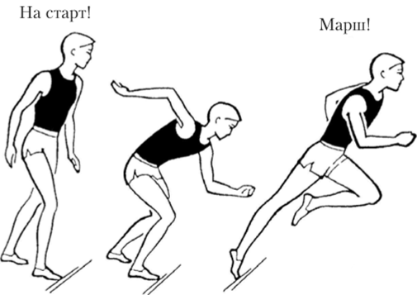

Під час бігу на дистанції тулуб бігуна злегка нахилено вперед або вертикально. Невеликий нахил дозволяє краще використовувати відштовхування і швидше просуватися вперед. При надмірному нахилі важко винос вперед зігнутою ноги, від цього зменшується довжина кроку, а отже, і швидкість бігу. Положення голови також впливає на положення тулуба: великий нахил голови вперед викликає занадто великий нахил тулуба, закріпачення м'язів грудей і черевного преса; відхилення же голови назад призводить до відхилення плечей назад, зниження ефективності відштовхування і закріпачення м'язів спини.
